

**ПРИЛОЖЕНИЕ III — Формула за коефициент на разпределение**

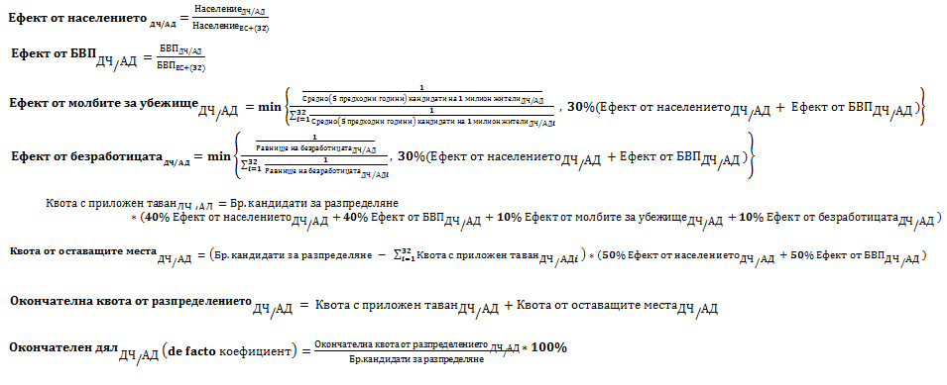

**ПРИЛОЖЕНИЕ IV:**

**Подробни процедурни правила за прилагане на механизма за преместване в кризисни ситуации**

1. Всяка от държавите членки определя национално звено за контакт, за чийто адрес уведомява другите държави членки и Европейската служба за подкрепа в областта на убежището (ЕСПОУ). Държавите членки, съгласувано с ЕСПОУ и други имащи отношение агенции, вземат всички подходящи мерки за установяване на пряко сътрудничество и обмен на информация между компетентните органи, включително във връзка с основанията, посочени в точка 8.

2. Държавите членки редовно и поне веднъж на всеки три месеца посочват броя на кандидатите, които могат да бъдат преместени бързо на тяхна територия, както и всякаква друга необходима информация.

3. Въз основа на информацията, посочена в точка 2, държавата членка, ползваща се от мерки по преместване, с помощта на ЕСПОУ и, когато е приложимо, на служителите за връзка на държавите членки, посочени в точка 9, определя отделните кандидати, които могат да бъдат преместени в другите държави членки, и представя във възможно най-кратък срок цялата необходима информация на звената за контакт на тези държави членки. За тази цел се дава предимство на уязвими кандидати по смисъла на членове 21 и 22 от Директива 2013/33/ЕС.

4. След одобрение от държавата членка на преместване държавата членка, която се ползва от мерки по преместване, консултирайки се с ЕСПОУ, взема във възможно най-кратък срок решение за преместване на всеки от определените кандидати към конкретна държава членка на преместване и писмено уведомява кандидата за решението за неговото преместване в конкретна държава членка на преместване.

5. Държавите членки гарантират, че членовете на семействата, за които се прилага преместването, се преместват на територията на една и съща държава членка.

6. Кандидатите, чиито пръстови отпечатъци се изисква да бъдат снети в изпълнение на задълженията, определени в член 9 от Регламент (ЕС) № 603/2013, могат да бъдат предложени за преместване само след снемане и предаване на пръстовите им отпечатъци в централната система на Евродак, в съответствие с посочения регламент.

7. Преместването на кандидата на територията на държавата членка на преместване се провежда възможно най-скоро след датата, на която заинтересованото лице е уведомено за решението за преместване, посочено в член 33г. Държавата членка, която се ползва от мерки по преместване, съобщава на държавата членка на преместване датата и часа на преместването, както и всяка друга необходима информация.

8. Държавите членки имат правото да откажат да преместят даден кандидат само когато са налице разумни основания той да бъде смятан за заплаха за тяхната национална сигурност или обществения им ред, или когато са налице сериозни основания за прилагане на разпоредбите за изключване, установени в членове 12 и 17 от Директива 2011/95/ЕС.

9. За изпълнението на всички аспекти на процедурата по преместване, описани в настоящия член, държавите членки могат да решат да назначат служители за връзка в държавата членка, която се ползва от мерки по преместване, след като обменят цялата необходима информация.

10. Държавата членка, която се ползва от мерки по преместване, осигурява установяването на самоличността, регистрацията и снемането на пръстови отпечатъци за целите на процедурата по преместване, както и необходимото оборудване за тези цели. Кандидатите, които избегнат процедурата по преместване, ще бъдат изключени от преместването.

11. Процедурата по преместване, предвидена в настоящото приложение, се приключва във възможно най-кратък срок и не по-късно от два месеца, считано от датата на посочване от държавата членка на преместване на съответната информация съгласно точка 2, освен ако държавата членка на преместване даде одобрението, посочено в точка 4, по-малко от две седмици преди изтичането на този двумесечен срок. В този случай срокът за завършване на процедурата по преместване може да бъде удължен с най-много две седмици. Освен това този срок може да бъде удължен и с още четири седмици по целесъобразност, ако държавата членка, която се ползва от мерки по преместване, представи аргументи за наличието на обективни практически пречки, които възпрепятстват осъществяването на прехвърлянето.

Когато процедурата по преместване не е приключила в този срок и ако държавата членка, която се ползва от мерки по преместване, не постигне съгласие с държавата членка на преместване за разумно удължаване на срока, държавата членка, която се ползва от мерки по преместване, остава компетентна за разглеждането на молбата за международна закрила.

12. След преместването на кандидата държавата членка на преместване снема и предава на централната система на Евродак неговите пръстови отпечатъци в съответствие с член 9 от Регламент (ЕС) № 603/2013 и актуализира групите от данни в съответствие с член 10, а когато е приложимо — с член 18 от посочения регламент.